ПРОЕКТ
решения о предоставлении разрешения на отклонение от предельных параметров разрешенного строительства, реконструкции объектов капитального строительства

Учитывая заявление Каражаевой Анастасии Николаевны о предоставлении разрешения на отклонение от предельных параметров разрешенного строительства, реконструкции объектов капитального строительства:
- в отношении земельного участка расположенного по адресу: Российская Федерация, Иркутская область, Иркутский муниципальный район, Хомутовское сельское поселение, с. Хомутово, ул. Садовая, площадью 676 кв.м., кадастровый номер 38:06:100104:4081, в части уменьшения минимального размера фронтальной стороны земельного участка с 16 метров до 13 метров.

Схемы расположения земельных участков, в отношении которых подготовлен проект решения о предоставлении разрешения на отклонение от предельных параметров разрешенного строительства, реконструкции объектов капитального строительства

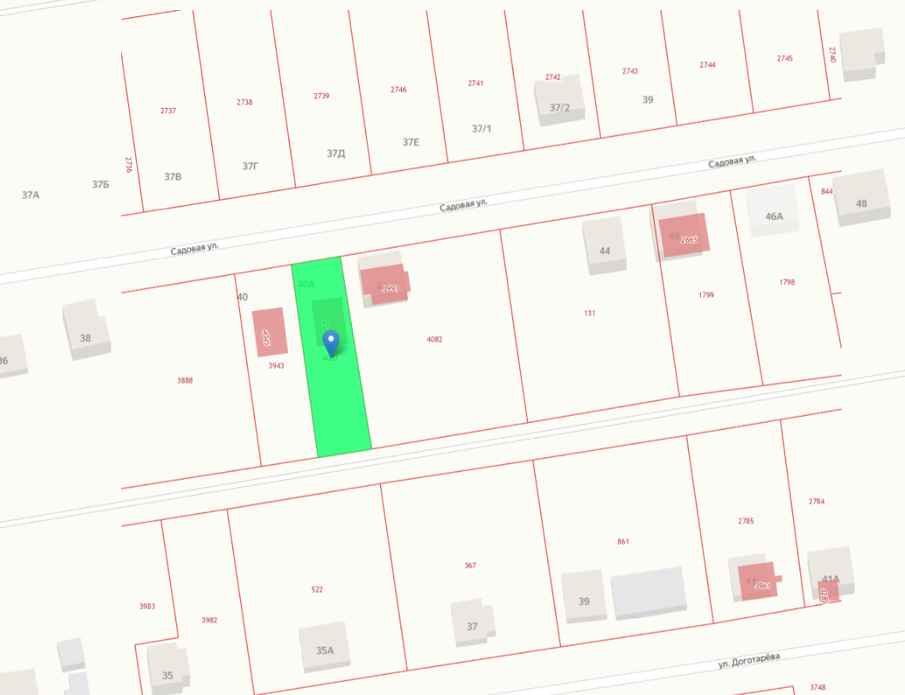
Земельный участок с. Хомутово, ул. Садовая, площадью 676 кв.м., кадастровый номер 38:06:100104:4081

